L

LA MISSIONE,

AVVENIMENTO STRAORDINARIO

Da una ricerca di archivio risulta che l’ultima Missione fatta nella nostra parrocchia di Meledo risale al 1956, ai tempi del parroco don Domenico Dal Maso. Solo gli anziani possono ricordarlo.
Si tratta quindi di un avvenimento straordinario, che per noi si ripete dopo quasi 50 anni.
Attraverso questa Missione il Signore vuole arrivare davvero a tutti noi per aiutarci a riscoprire il volto di Dio che è quello di un Padre infinitamente buono e ricco di amore e di misericordia verso tutti i suoi figli.

Che cos’è la Missione?
E’ una predicazione straordinaria cioè l’annuncio della Parola di Dio, rivolta a tutti dal 9 al 20 febbraio 2005. Il Signore Gesù passa, quindi, nella nostra Comunità parrocchiale con luce e grazia rinnovate; ne possono e ne devono approfittare l’intera Comunità, i singoli e le famiglie.

Chi predicherà la Missione?
Animeranno la Missione tre “Fratelli di San Francesco”. Da sempre si dedicano ad animare le Missioni in varie parrocchie e diocesi d’Italia. Sono quindi degli specialisti in materia.

Porte aperte a Cristo
Disponiamoci ad aprire la porta del nostro cuore a Cristo, che bussa e che desidera entrare nella nostra vita, per trasformarla e illuminarla della sua luce infinita. “Ecco sto alla porta e busso. Se qualcuno ascolta la mia voce e mi apre la porta, io verrò da lui, cenerò da lui e lui con me” (Apoc. 3,20).

Domenica 28 novembre
Dal sabato sera 27 alla domenica 28 novembre, sarà a Meledo e predicherà a tutte le Messe un Padre Missionario per rilanciare l’annuncio della Missione Parrocchiale. Un motivo in più per partecipare alla Messa di domenica prossima.

Un’ora di Adorazione Eucaristica
in preparazione alla Missione

Su suggerimento dei ministri ausiliari dell’Eucaristia, a partire da questa settimana, il lunedì sera, ogni 15 giorni, ci sarà in chiesa un’Ora di Adorazione per la Missione, dalle ore 20,30 alle 21,30. La prossima settimana invece ci sarà una mezz’ora di adorazione il venerdì dopo la Messa delle ore 15,00.
Tutti siamo invitati a riunirci in adorazione per la Missione Parrocchiale.

Domenica 21, Giornata del Seminario Diocesano
Le offerte raccolte oggi in chiesa vanno per il Seminario
ore 10,30 Battesimo di Michele, Aurora, Mattia, Alessia, Andrea.
Lunedì 22, ore 20,30 in chiesa: Ora di Adorazione per la Missione
Martedì 23, ore 15,00 Tombola al centro parrocchiale
Mercoledì 24, Confessioni: ore 15,30 2ª media A; ore 20,30 commissione Missione
Giovedì 25, ore 20,30 Incontro di tutti i Catechisti
Venerdì 26, ore 15,00 S Messa; Confessioni: ore 15,30 5ª elem. A e B
Sabato 27, Confessioni: ore 14,30 2ª media B e 4ª elem. B
Domenica 28, Prima domenica di Avvento (A)
in preparazione alla Missione Parrocchiale, a tutte le Messe oggi
predicherà un Padre Missionario dei “Fratelli di S. Francesco”
Giornata del Ringraziamento, a cura della Coltivatori Diretti
S. Messa ore 10,30 e poi benedizione delle macchine agricole
--------------------------------------------------------------------------------------------------------------------------------------------------------------------------------------------------------------------------------------------------------------------------------------
Anniversari di Matrimonio: 8 dicembre : S. Messa ore 10,30; Pranzo ore 12,00.
Iscriversi presso Zambon Emma o Centro parrocchiale, entro sabato 4 dicembre
Battesimi: la prossima celebrazione avrà luogo la domenica 9 gennaio 2005, alla Messa delle ore 10,30. I genitori che intendono chiedere il Battesimo per i loro figli sono pregati di rivolgersi a don Demetrio, tel 0444.820808.
--------------------------------------------------------------------------------------------------------------------------------------------------------------------------------------------------------------------------------------------------------------------------------------
Vuoi dedicare un po’ del tuo tempo alla Chiesa? Questo è il momento!
Aiuta nelle pulizie della Chiesa; dà il tuo nominativo in sacrestia, a Don Demetrio o telefonando a Stella Schiavo al 820162. Se siamo in tanti il tempo richiesto è minore.
Ti aspettiamo! Grazie della tua collaborazione!
Pulizie della chiesa, mercoledì ore 9,00: Maria Casarotto; M. Stella Mastrotto; Stefania Parlato; Augusta Panozzo; Graziella Rossi.
Pulizie delle aule catechismo, martedì ore 14,30: Daniela Feltre-Adami;Moira Preatto-Ghiotto; NatasciaToniolo-Equizi
Offerte per i lavori della Chiesa: NN. euro 100; 40; 1.000; 40; 50; 50; 40; 50. Ciascuno doni secondo le sue possibilità e come gli detta il cuore. I lavori procedono regolarmente. Grazie a chi ci aiuta, dandoci una mano.
-------------------------------------------------------------------------------------------------------------------------------------------

Miniere di Sarego: no ai rinnovi con ampliamento
Il Comitato Tutela del Territorio di Orgiano e Asigliano,
in collaborazione con il costituendo Comitato “Costa Benedetta” di Sarego
ha indetto una RIUNIONE APERTA A TUTTA LA CITTADINANZA,
martedì 23 novembre alle ore 20,45, presso la Sala Parrocchiale di Meledo,
per trattare della salvaguardia del territorio di Sarego
con particolare riguardo alle tre miniere ubicate nel territorio comunale.
Si chiede la massima partecipazione per poter contrastare con più forza e subito, in particolare, il rinnovo e l’ampliamento a 350.000 mq. della miniera “Costa Benedetta”, già all’esame della Commissione Cave e Miniere della Regione Veneto.
Saranno presenti anche tecnici competenti, politici e amministratori comunali, provinciali e regionali.

Giornata del Seminario

“Il Seminario: casa tua”. Questa affermazione, che fa da titolo alla giornata del Seminario che oggi celebriamo, si rivolge a ciascuno di noi, coinvolto nella grande avventura di essere discepolo di Gesù e membro della sua Chiesa.
Il seminario è una casa abitata da circa 160 persone, tra ragazzi, adolescenti, giovani, suore e preti, ma è casa di tutti noi, espressione della vita dell’intera nostra diocesi. Le sue porte intendono mantenersi aperte a tutti, perché tutti siamo interpellati dalla chiamata del Signore e tutti abbiamo a cuore la missione della Chiesa.
L’edificio, che lo scorso 4 novembre ha compiuto 150 anni, è segno di una perseverante attenzione della diocesi di Vicenza verso la cura e la formazione delle vocazioni al sacerdozio. Anche quest’anno vogliamo rinnovare la nostra partecipazione alla vita del Seminario, a partire dall’Eucaristia che oggi celebriamo.
Rendiamo grazie per il dono di avere dei giovani che si rendono disponibili alla chiamata del Signore, e persone che si dedicano alla loro formazione. Rinnoviamo la nostra preghiera che accompagna l’azione educativa del Seminario, ma prima ancora l’azione del Signore che continua a far sentire la sua voce. E sosteniamo anche economicamente il Seminario con la nostra generosa offerta.

Giornata nazionale delle migrazioni

“Dalla diffidenza all’accoglienza”

- E’ il motto scelto per la Giornata nazionale delle Migrazioni che la Chiesa italiana propone ogni anno nella terza domenica di novembre.
- Il Vescovo Cesare Nosiglia la celebra oggi con le comunità di immigrati cattolici di Arzignano nel duomo di Ognissanti.
- Invita ad accogliere chi fugge da fame, violenze, mancanza di lavoro, conflitti armati e cerca tra noi pace e possibilità di guadagnarsi il pane quotidiano.

Hanno collaborato: Don Demetrio, Giancarlo, Giuseppe
Venerdì 26 novembre, alle ore 20.30, ci sarà Neris

MELEDO - PARROCCHIA DI S. MAURIZIO

Cristo Re dell’Universo
N. 420 - 21 Novembre 2004

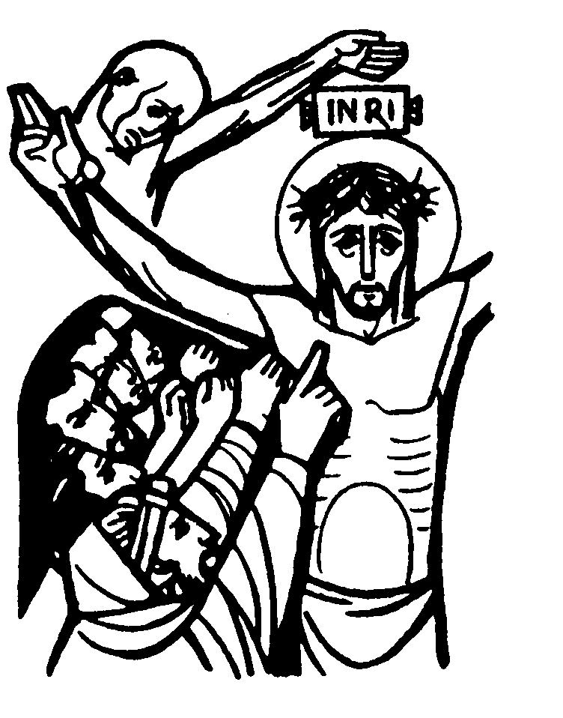
“Gesù ricordati di me quando sarai nel tuo regno”, disse il buon ladrone.
(Lc. 23,42)
Gesù è il nostro Re, che ha per trono il legno della Croce. In questa solennità rendiamo grazie del dono che dio Padre ci ha dato e rinnoviamo il nostro impegno di obbedire con gioia a Cristo Re dell’universo, per vivere senza fine con lui nel suo regno glorioso.

DOMENICA 21: CRISTO RE dell’Universo Ss. Messe festive ore 8:00 –10:30
Giornata del Seminario Diocesano
Le offerte raccolte oggi in chiesa vanno per questo scopo.
- Si celebra oggi anche la Giornata nazionale delle Migrazioni
ore 10,30 def. 30º Faedo Leone; a. Antonio Guarato; a. Trevisan Bruno e fam.; classe 1939.
Ore 10,30 Battesimo di Massignan Michele, Sacchetto Aurora, Pegoraro Mattia, Ferrari Alessia, Chiarello Andrea.

LUNEDI’ 22: S. Cecilia ore 19,00 S.Messa; ore 20,30 Adorazione

MARTEDI 23: S. Clemente ore 9,15 S. Messa al Pensionato

MERCOLEDI’ 24: S. Firmina ore 9,15 S. Messa al Pensionato

GIOVEDI’ 25: Beati Luigi e Maria Beltrame Quattrocchi ore 19,00 S.Messa
Def. a. Bellosi Romolo e Daniele

VENERDI’ 26: B. Gaetana Sterni ore 15,00 S. Messa
Def. Capitanio Guerrino e Maria; Sacchiero Maria e fam.; fam. Pellizzari.

SABATO 27: S. Virgilio ore 19,00 S. Messa festiva
Def. a. Spoladore Gino; a. Pasquale Armelinda e Grandi Marino; a. Chiarello Gaetano e Bisognin Ada; a. Giorio Lino e genitori; Sartori Arduino e Rossetto Thomas; fam. Scarparo

DOMENICA 28: 1ª di Avvento (A) Ss. Messe festive ore 8,00 –10,30
Oggi a tutte le Messe un Padre Missionario dei “Fratelli di S. Francesco” ravviverà l’annuncio della Missione Parrocchiale.

